Analýza vyhodnotenia výsledkov a vedomostí žiakov 40. ročníka celoštátnej súťaže ZENIT v programovaní a elektronike a 24. ročníka v strojárstve

Súťaž stredoškolákov ZENIT sa uskutočnila aj v rámci tohto ročníka v kategóriách, elektronika, programovanie a strojárstvo

Celoštátne finále súťaží ZENIT sa uskutočnilo v dňoch 18-21. marca 2024 na pôde Spojenej školy, Školská 7 v Banskej Bystrici.

Zhodnotenie súťaže ZENIT v strojárstve.

24. ročník súťaže Zenit v strojárstve sa uskutočnil v priestoroch SŠ-SOŠ elektrotechnickej Zvolenská cesta 18, Banská Bystrica v dňoch 19.03.2024 – 21.03.2024
Samotný priebeh súťaže boli na veľmi dobrej úrovni čomu prispela výborná vybavenosť školy ako aj celá organizácia súťaže. Celá súťaž prebehla bez problémov. Súťaž prebehla podľa OTP, bez pripomienok a sťažností. Rozdiely vo vedomostiach a zručnostiach v tomto ročníku neboli také veľké ako minulý rok.
Najmenšie rozdiely medzi súťažiacimi boli v kategórii A a R. Väčšie rozdiely v počte bodov bolo vidieť odstupe žiakov umiestených na posledných priečkach bodovej tabuľky.
V kategórii A neboli zistené žiadne problémy, žiaci však mali oproti minulosti väčšie medzery v matematike, v matematických úpravách. Počas práce v kategórii A nevznikli žiadne problémy, žiaci pracovali na donesených PC a softvéroch v súlade s OTP súťaže.
V kategórii C sa súťaže zúčastnilo 7 žiakov. Prvý deň súťaže absolvovali teoretickú časť - test v programe ALF. V druhý deň prebiehala praktická časť súťaže. Žiaci mali na výber medzi CNC sústružením a CNC frézovaním.
V tomto ročníku súťaže bola vyššia úroveň znalostí a zručností súťažiacich v tejto kategórii oproti minulým ročníkom.
Zvládnutie zadania pre súťažiacich je rôzne náročne z dôvodu odlišnej vyspelosti používaných softvérov na programovanie. Súťaž bola zo strany organizátorov dobre pripravená. Privítali by sme, ak by súťažiacim počas súťaže bol zabezpečený pitný režim a malé občerstvenie (bageta, či chlebíček). Podľa propozícií mali súťažiaci vypracovať 2 riadiace programy, keďže sa tento návrh v zadaní neujal, navrhujeme ho upraviť.
Zadanie pripravovali pedagógovia Strednej odbornej školy priemyselných technológií, Učňovská 6, Košice - Šaca.
Pre kategórii R a S pripravili veľmi pekné zadania učitelia SOŠ Elektrotechnickej, Zvolenská cesta 18, Banská Bystrica.

V kategórii S sa prejavilo zlepšenie v zručnostiach súťažiacich v porovnaní s minulým ročníkom. Súťažiaci mali vyrobiť jednu súčiastku na sústruženie a druhú na frézovanie. Súťažiaci pracovali na nových moderných obrábacích strojoch. Výroba súčiastok preverila základné zručnosti žiakov v strojovom obrábaní na sústruhoch a frézovačkách. Náročnosť jednotlivých operácií preukázateľne ukázali na rozdiely v zručnostiach súťažiacich.
V kategórii R bola výroba súčiastky zameraná hlavne na presnosť a zručnosť žiakov. Opäť sme videli väčšie rozdiely v zručnostiach. Súťaž v kategórii prebehla bez problémov. Obe kategórie (R a S) mali relatívne slabšie vypracované technologické postupy.

Za strojárstvo sa súťaže zúčastnili: Ing. Sániková, Ing. Styková, Ing. Husz, Ing.Petra Komjáti-Nagyová, Ing. Ján Čelovský, Ing. Lenka Ružová
Ing. Porubčan
predseda OHK strojárstvo

Zhodnotenie súťaže ZENIT v elektronike.

Jubilejný 40. ročník súťaže ZENIT v elektronike konal na pôde SOŠ Elektrotechnickej, Zvolenská cesta 18, Banská Bystrica. Škola nám prostredníctvom svojich majstrov z elektrodielní už po tretí krát (30., 35. a 40. ročník) vytvorila fantastické podmienky pre prácu súťažiacich aj odbornej komisie, za čo by som sa v mene organizátorov a odbornej hodnotiacej komisie rád poďakoval. Súťaž sa kontinuálne vyvíja v kvalite, náročnosti a zložitosti zadaní. Pre využitie jej plného potenciálu je nevyhnutná intenzívna podpora zo strany usporiadateľa, čo sa v posledných rokoch naozaj darí.
Za 40 rokov ZENITom v elektronike prešlo niekoľko generácií elektrotechnikov. V priemysle je o podujatí vybudované veľmi dobré povedomie, čo sa odráža na významnej podpore firiem. Podpora 40. ročníka prekonala všetky doterajšie ročníky – šiesti víťazi vyhrali profesionálnu meraciu techniku v hodnote vyššej ako je celý rozpočet ZENITu. Dlhoročným, aj novým partnerom z priemyslu ďakujeme.
Každý ročník ZENIT v elektronike má určitú tému, okolo ktorej sú vystavané zadania aj práca na problémoch. Téma 40. ročníka bola „Meranie neelektrických veličín“, konkrétne sme sa zamerali na teplotu.
Súťažiaci sa môžu pripravovať na celoštátne finále už od krajského kola. Prebieha aktívna komunikácia s pedagógmi, ale aj priamo so súťažiacimi ohľadom postupov, alebo nástrojov, ktoré sa budú používať na celoštátnom finále. Na výsledkoch je veľmi dobre vidieť kto možnosť pripraviť sa využil. Tento rok sme takisto dosiahli rekord v počte bodov, víťaz kategórie A získal 149,5 zo 150 možných bodov. Stále čakáme na historicky prvého súťažiaceho, ktorý dosiahne 150 zo 150 bodov. Latka je veľmi vysoko, ale máme veľmi sľubných kandidátov do nasledujúcich ročníkov.

Deň 0: Odborný seminár
V predvečer súťaže sa tradične začína odborným seminárom na tému súvisiacu s úlohami, ktoré sa budú riešiť nasledujúce dni. Odborný seminár na tému „Meranie a kalibrácia neelektrických veličín“ vysvetlil princípy meracích reťazcov, prevodu neelektrickej veličiny na elektrickú veličinu, meranie a metódy kalibrácie (teplota, hmotnosť, sila, tlak, osvetlenie).
Druhá polovica seminára bola experimentálna, zameraná na kalibráciu teplotných senzorov. Súťažiaci mali možnosť vidieť realizáciu definície teploty 0,01°C zo základných fyzikálnych zákonov prostredníctvom metrologického trojného bodu vody (Fluke), kalibráciu pri teplote -78°C pomocou roztoku organickej zlúčeniny a pevného CO₂ s použitím metrologického referenčného teplomeru Fluke a finálne kalibráciu sond pri teplote +125°C pomocou referenčnej vaničky Leyro a referenčného teplomeru Fluke. Odpor kalibrovaných sond účastníci seminára merali pomocou 8,5 miestneho referenčného multimetra Fluke.
Súťažiaci mali možnosť všetky prístroje osobne vyskúšať a precvičiť si proces. Odozva na seminár bola vynikajúca, žiak strednej školy sa každý deň nedostane k špičkovej meracej technike, ktorá sa používa v najlepších metrologických laboratóriách.

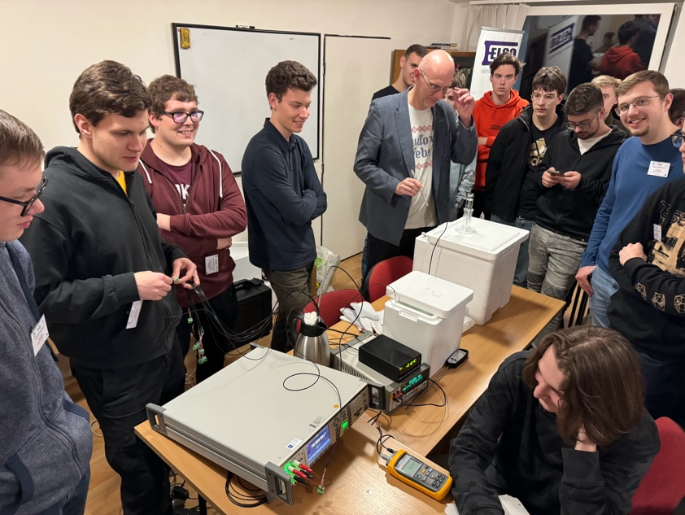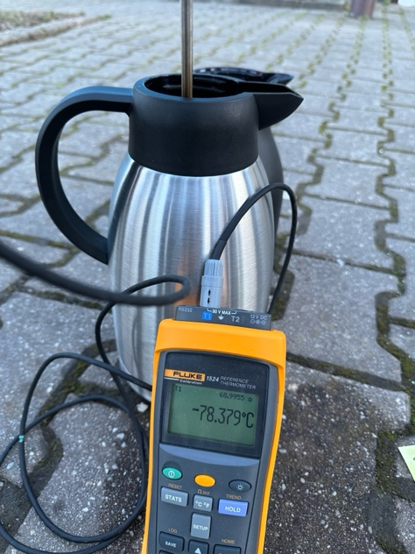

Obr.1 :Kalibrácia senzorov teploty pri -78°C, 0,01°C a +125°C.

Deň 1: Teoretická časť a Komplexný projekt v oblasti elektroniky
Samotná súťaž sa tradične začína teoretickou časťou, kde je úlohou odpovedať na 30 otázok z oblasti elektrotechniky. Náročnosť otázok siaha od základnej definície a jednoslovnej odpovede, až po výpočty parametrov elektronických obvodov. Testy sa nezameriavajú na encyklopedické vedomosti, ale vyžadujú pochopenie otázky, vedomosti a tvorivosť.

Medián úspešnosti v teoretickej časti v kategórii A bol 70%, v kategórii B 58%. Maximálny počet dosiahnutých bodov bol 99% v kategórii A, a 95% v kategórii B, čo ukazuje vynikajúcu úroveň súťažiacich. Stratené body u najlepších súťažiacich paradoxne neboli z dôvodu nedostatku vedomostí, ale preklepy v matematike z dôvodu nepozornosti.
V rámci nasledujúcej disciplíny „Komplexný projekt v oblasti elektroniky“ mali súťažiaci za úlohu navrhnúť a zrealizovať elektronický obvod na základe slovného zadania funkcionality a požadovaných technických parametrov. Táto disciplína plne testuje schopnosti súťažiacich pochopiť problém a využiť všetky nadobudnuté vedomosti, spolu s vlastnou tvorivosťou a zručnosťami aby zrealizovali zariadenie podľa zadania.

Úlohou bolo navrhnúť a na kontaktnom poli zrealizovať elektronický obvod, ktorý bude merať teplotu pomocou platinových rezistívnych senzorov teploty, ktorého výstup bude napätie lineárne závislé od teploty, kalibrované v dvoch bodoch charakteristiky.
Súťažiaci tento rok pri práci nepoužívali internet, takže to čo vytvorili a odovzdali boli ich vlastné vedomosti a schopnosti. Navrhnuté riešenia súťažiaci zrealizovali na kontaktnom poli a s pomocou odbornej hodnotiacej komisie otestovali. Medián úspešnosti 65% znovu potvrdzuje nie len vynikajúce znalosti súťažiacich, ale aj navrhovať elektronické obvody podľa funkčného popisu, čo je veľmi dôležitá schopnosť budúcich technikov a inžinierov.

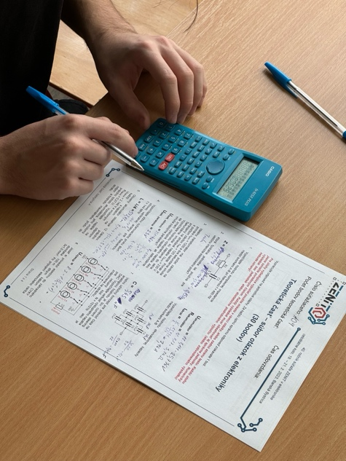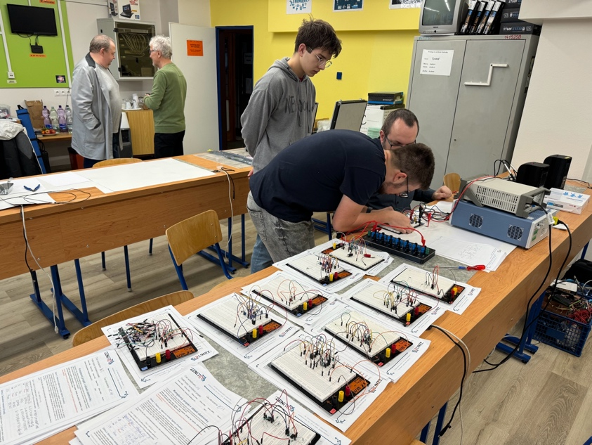
Obr.2 : Teoretická časť a testovanie zrealizovaných obvodov z komplexného projektu.

Deň 2: Praktická časť
Druhý deň, v rámci praktickej časti súťažiaci realizovali 4-kanálový referenčný teplomer. Zariadenie umožňuje merať teplotu pomocou dvoch rezistívnych senzorov typu PT100 a dvoch termočlánkov. Teplomer komunikuje a dá sa ovládať pomocou sériovej linky, čo umožňuje jeho použitie v automatizovaných meracích systémoch v domácom laboratóriu, v škole, alebo v práci. Zapojenie predstavuje precízny analógový obvod, ktorého úlohou je merať odpor s vysokou absolútnou presnosťou a vysokým rozlíšením a takisto merať veľmi nízke napätia s vysokou absolútnou presnosťou a vysokým rozlíšením. V riadiacom mikrokontroléri je implementovaný postup merania a matematika pre výpočty podľa odporučenia ITS-90. Pri použití kalibrovanej sondy je zariadenie schopné merať teplotu v rozsahu -50 až +400°C s presnosťou 0,1°C, čo je na zariadenie takejto konštrukcie rešpektovania hodný výsledok. Pre teplomer bola pripravená škatuľka, ktorú si súťažiaci mohli vytlačiť na 3D tlačiarni a po odovzdaní do nej teplomer ihneď zabudovať.

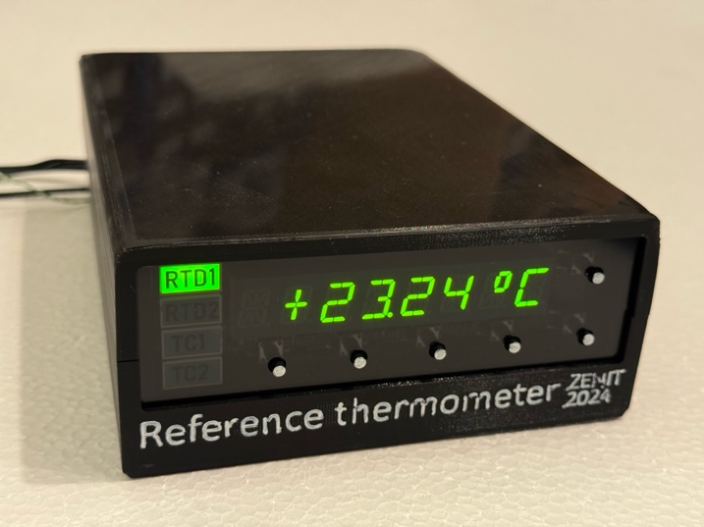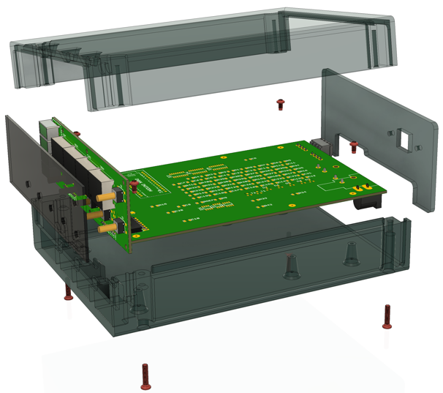
Obr.3 : Referenčný teplomer. Konštrukcia pre praktickú časť.
Súťažiaci z pripravenej schémy zapojenia najprv navrhovali motív plošného spoja. Tento rok sme pre prácu prvý krát výrazne využívali prostredie KiCad. Ide o profesionálny, bezplatný, open-source EDA nástroj. Prechod z používania prostredia Eagle je motivovaný hlavne ostatnou licenčnou politikou spoločnosti Autodesk, ktorá nástroj Eagle výrazne spoplatnila a skomplikovala jeho použitie pre nekomerčné a hobby aplikácie. V 41. ročníku ZENIT v elektronike plánujeme prejsť kompletne na KiCad. Tomuto kroku predchádzala približne dvojročná príprava a postupný prechod s učiteľmi z mnohých škôl z celého Slovenska. Súťažiaci na nové prostredie rýchlo a bezproblémovo prešli a pochvaľujú si jeho funkcie a efektívnejší spôsob práce.
Napriek vyššej zložitosti zapojenia bol prvý návrh plošného spoja hotový a pripravený na výrobu už po približne troch hodinách. Nebolo veľkým prekvapením, že pochádzal od budúceho víťaza kategórie B, Vratka Hajdučíka.
Súťažiaci následne navrhnuté plošné spoje vyrobili (osvit, leptanie, vŕtanie) a osadili.

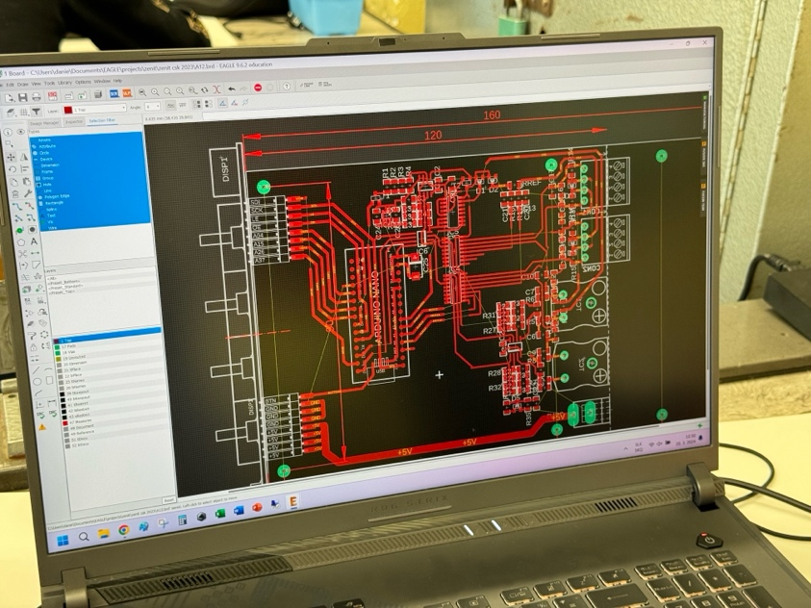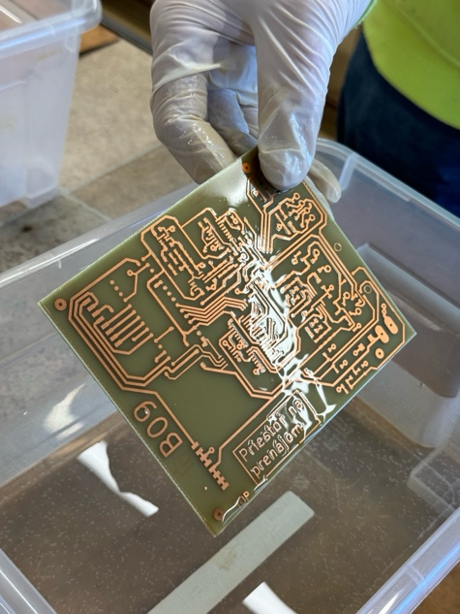
Obr.4 : Návrh a výroba plošného spoja.

Na odovzdávacom a testovacom pracovisku boli výrobky dôsledne otestované kde to dovolil čas aj okalibrované pomocou etalónov odporu a metrologického 8,5 miestneho multimetra.
Najlepší súťažiaci ku samotnej elektronike teplomera získali veľmi presný referenčný rezistor, platinový senzor teploty PT100 a termočlánok typu K. Senzory PT100 si sami profesionálne okalibrovali na úvodnom seminári v pondelok.
Úspešnosť praktickej časti bola vynikajúca a mnohé odovzdané výrobky mali skutočne profesionálnu kvalitu od návrhu motívu plošného spoja až po fyzickú realizáciu.

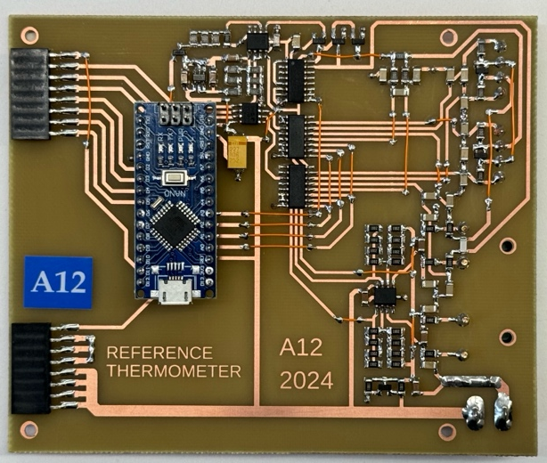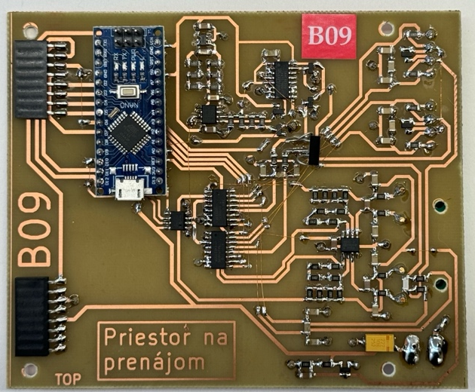
Obr.5 : Výrobky víťazov kategórie A a kategórie B.

Deň 3: Exkurzia a slávnostné vyhodnotenie
Súťaž sa ukončila exkurziou do firmy SQP International vo Vlkanovej, ktorá vyrába plošné spoje vysokej hustoty.
Vďaka naozaj štedrej podpore priemyslu zo Slovenska a Českej republiky všetkých 6 víťazov (kat. A+B) získalo naozaj exkluzívnu profesionálnu meraciu techniku – najnovšiu generáciu osciloskopov Rohde Schwarz. Súťaž dokonca osobne navštívil zástupca firmy R&S z Vimperku (ČR), kde sa prístroje vyrábajú a oboch víťazov na prvom mieste pozval na prehliadku ich high-tech závodu. Bude to vynikajúca príležitosť oboznámiť sa s procesom výroby špičkovej meracej a testovacej techniky.
Záver:
V rámci ZENIT v elektronike sa znažíme každý rok posúvať odbornú úroveň a pridávať nové, zaujímavé poznatky a technológie. Trvale vysoká úspešnosť ukazuje, že sa finále zúčastňujú naozaj tí najlepší študenti z celej krajiny. Jubilejný štyridsiaty ročník ZENIT v elektronike dopadol extrémne úspešne. Sú za tým mesiace práce odbornej hodnotiacej komisie na zadaniach a komunikáciou s priemyslom, obrovské množstvo práce lokálnych organizátorov na SOŠE v Banskej Bystrici pred súťažou a dlhé a veľmi intenzívne dni v dielňach na škole počas súťaže a nesmieme podceniť ani administratívnu a organizačnú podporu zo strany ŠIOV.
Spätná väzba od súťažiacich je vynikajúca a tešia sa na nasledujúce ročníky. Rovnako aj zo strany organizátorov musíme pochváliť súťažiacich za vynikajúcu prípravu, záujem, disciplínu a tvrdú a náročnú prácu počas podujatia.

Čo je potrebné zlepšiť:
Administratívne zabezpečenie krajských kôl a proces prechodu z krajského kola na celoštátne.
Zadania pre krajské kolo už niekoľko rokov centrálne zabezpečuje odborná hodnotiaca komisia elektronika v spolupráci so Slovenskou spoločnosťou elektronikov. Táto časť spolupráce je funkčná a pozitívne hodnotená realizátormi krajských kôl.
Kde ale podľa krajských organizátorov organizácia každý rok zaostáva je koordinácia na úrovni krajov. Nie vždy je jasné ktorá škola bude krajské kolo zastrešovať, s kým na ostatných školách majú komunikovať ohľadom počtu súťažiacich, dopravy, pedagogického dozoru a pod.
Každý rok je následne problém s pedagogickým dozorom pre celoštátne kolo. Nikto nevie či je už určený, kto to je, či je potrebné niekoho hľadať. Súťažiaci často do poslednej chvíle nevedia s kým na celoštátne kolo pôjdu.
Preto navrhujeme, aby predseda celoštátnej komisie definovaný čas pred konaním krajského kola (napr. 2 mesiace) zadal konkrétnu úlohu konkrétnej osobe v každom kraji (napríklad člen celoštátnej komisie pre daný kraj), aby táto kontaktovala a skoordinovala všetky zúčastnené strany. Výsledok bude správa s menami a kontaktami zodpovedných osôb v kraji, k dispozícii zúčastneným v kraji a celoštátnej komisii.

Je to jednoduchá akcia, ktorej väčšina už je na mieste, ale bohužiaľ nefunguje. Preto je nutné záležitosti sa aktívne venovať a nastaviť správny proces pre nasledujúce ročníky.
Súhlasím, a rád by som podporil iniciatívu kolegu Opáleného ohľadom značného nevyužitého potenciálu na zlepšenie propagácie podujatia. Informovanosť o podujatí nám zabezpečí všeobecné povedomie o akcii, výrazne pomôže v získavaní podpory od potenciálnych partnerov a podporí záujem žiakov. Pre zabezpečenie kvalitnej súťaže potrebujeme dodatočné zdroje mimo príspevku od ŠIOV, ktorý pokrýva primárne základné potreby (ubytovanie, stravovanie). Tieto dodatočné zdroje sú potrebné na kvalitný materiál, techniku, vybavenie, ale aj na zaujímavé ceny pre súťažiacich. ZENIT beží už 40 rokov a priemysel má záujem podporovať. K propagácii je ale nutné pristupovať profesionálne ako ku každému inému produktu. Musí sa zmeniť prístup z „uverejnili sme oznam kdesi na nástenke v pivnici“ na aktívnu propagáciu prostredníctvom všetkých komunikačných kanálov, ktoré sú k dispozícii a majú dopad na cieľovú skupinu. Aby bola propagácia účinná, musí byť zaujímavá pre klientov. Nie len rozhovory tesne pred súťažou, ale aktívna komunikácia počas celého roka, vždy keď sa naskytne príležitosť.
Doteraz sme dodatočné zdroje od sponzorov získavali hlavne na základe osobných kontaktov. Správne vedená propagácia ale pomôže osloviť aj firmy ktoré nepoznáme. Za tých 40 rokov máme všade máme absolventov. Keď vo firme budú vidieť že „aha ZENIT, máme spomienky, boli to super časy. Môžeme im pomôcť“ tak nás sponzori oslovia. V elektronike sa nám to už stalo a s týmito firmami úspešne spolupracujeme už niekoľko rokov. Aby to fungovalo, musí propagáciu robiť niekto, kto je v oblasti znalý. Nesmie sa to poňať spôsobom „urobili sme príspevok, odškrtneme políčko v zozname“. Som presvedčený, že vieme nájsť niekoho vhodného, kto nám s touto úlohou bude vedieť pomôcť.
Za odbornú hodnotiacu komisiu ZENIT v elektronike v zložení Ing. Peter Adamec, Adam Lassak, Bc. Juraj Tvarožek, Ing. Jaromír Sukuba a doc. Ing. Daniel Valúch, PhD.

doc. Ing. Daniel Valúch, PhD.
predseda odbornej hodnotiacej komisie ZENIT v Elektronike

Zhodnotenie súťaže ZENIT v programovaní.

Tohoročné kolo súťaže ZENIT v elektronike a programovaní sa konalo na pôde SOŠ Elektrotechnickej, Zvolenská cesta 18, Banská Bystrica. Podmienky, ktoré mali súťažiaci k dispozícii boli na veľmi dobrej úrovni a boli pekným pokračovaním v kvalitne zorganizovaného kola v Bratislave. Posledné roky sú teda už štandardne jednými z najlepších aké bolo možné vytvoriť pre kategóriu Grafik. Súťaž bola o to krajšia , že sa jednalo o jubilejný 40-ty ročník súťaže a podarilo sa nám prilákať aj záujem médií. Škola vytvorila veľmi dobré podmienky v ktorých si mohli výhercovia krajských kôl porovnávať nie len svoj talent a vedomosti ale aj svoje zručnosti. Pevne verím, že tieto podmienky zostanú štandardom aj pre ďalšie ročníky a že sa nám rovnako podarí dostať súťaž ZENIT do širšieho povedomia žiakov a firiem na Slovensku.

Kvalitná príprava niektorých súťažiacich bola evidentná nie len pri spracovaní návrhov, ktoré počas súťažného času vypracovali ale aj pri hodnotení technických bodov.
Pripravenosť niektorých súťažiacich bola teda veľmi vysoká, čo sa odrazilo aj na veľkom rozdiely v celkovom počte získaných bodov. Vo finálnej tabuľke hodnotenia z obidvoch dní bol rozdiel medzi prvým a posledným miestom takmer 400bodov.

Tohoročné zadanie bolo oproti minulému ročníku znovu náročnejšie a od súťažiacich sme mohli vidieť naozaj kvalitné výkony. Keďže je ZENIT súťažou zručností zadanie zastrešovalo mnohé úlohy s ktorými sa grafik môže stretnúť v priamo v praxi. Vizuálne spracovanie grafických návrhov je štandardom pri vypracovaní celoštátneho kola, no od súťažiacich bola vyžadovaná aj manuálna zručnosť a zadanie si vyžadovalo tlačené

podoby niektorých častí. Finalizácia vytlačených úloh formou rezania a lepenia je na celoštátnom kole samozrejmosťou a dotestuje súťažiacich aj v manuálnej zručnosti.

Zadanie je štandardne náročné z dôvodu potreby overenia súťažiacich a ich zručností na maximum. Spomedzi finalistov z tohoročného a budúcoročného kola bude potrebné vybrať toho najlepšieho, ktorý bude ako súťažiaci reprezentovať Slovensko v kategórii Grafický dizajn na pripravovanej budúcoročnej súťaži EuroSkills v Dánsku. Keďže je zadanie pre kategóriu Grafický dizajnér spracované podľa predlohy EuroSkills súťažiaci sa už riešením jednotlivých kôl (školského, krajského a celoštátneho) pripravujú na samotné medzinárodné kolo.

Okrem veľmi dobrej organizácie celoštátneho kola súťaže ZENIT je potešujúcim aj pripravenosť a kreativita súťažiacich, ktorá je tak potrebná vo svete grafického dizajnu. Verím, že v budúcnosti kategória Grafik zaujme aj firmy venujúce sa kreatívnej oblasti a budú ochotné podporovať súťaž a súťažiacich aj formou sponzoringu. Ako členovia komisie sme sa zhodli že tento rok bola väčšina súťažiaci naozaj zručnými budúcimi grafikmi, ktorý majú vynikajúce základy do budúcnosti. Finálne grafické práce zo všetkých troch častí zadania sú toho dôkazom. Dovolíme si tvrdiť, že minimálne prvé miesta boli spracované na takej úrovni, za ktorú by sa nehanbil akýkoľvek skúsený grafik. Tieto dosiahnuté výsledky sú vynikajúcim znakom toho, že súťaž ZENIT v spolupráci so zručnými pedagógmi, ktorý žiakov pripravujú dokážu vyprodukovať takmer hotových profesionálov v danom obore.

Praktická časť:

Zadanie bolo rozdelené tak, ako po iné roky na dva súťažné dni počas ktorých bolo potrebné spracovať požadované časti nie len kreatívne ale aj technicky správne podľa stanovených požiadaviek. Keďže sa grafický dizajn nezakladá len na „peknom dizajne“ je potrebné aby bol grafik schopný pripraviť svoje návrhy v požadovaných formátoch, farebnosti, rozmeroch, rozlíšení a pod. Každý aspekt zadania má svoj zmysel či už pre spracovanie finálneho dizajnu alebo hodnotenie splnenia požadovaných kritérií. Medzi bežné kritériá požadované pri tvorbe návrhov sú napríklad dodržanie presných rozmerov, správne použitie spadávky, nastavenie korektného rozlíšenia použitých obrazových podkladov a farebnosti obrázkov v samotných
návrhoch. Správna práca s podkladovými logami, vhodná práca so zalomením textu a v neposlednom rade napríklad aj správne vyexportované PDF v požadovanom farebnom profile.

Tak ako každý rok je potrebné zadať súťažiacim tému jasne a podľa možností tak, aby boli z dodaných podkladových materiálov spracovať čo najlepšie práce. Tento rok bolo zadanie rozdelené medzi dvoch klientov pre ktorých bolo potrebné spracovať grafické návrhy.

Prvý deň:
Prvý deň bol venovaný tvorbe grafického troch častí s rôznymi podmienkami, ktoré boli zamerané na predvedenie práce s textom, vektorovou grafikou, fotografiami, fotografickou manipuláciou a mockupmi.

Prvou časťou bola tvorba Plagátu na ktorom mali možnosť súťažiaci ukázať prácu s retušou fotografií a typografiou. Dôležitým bolo správne použitie fotografie a veľkosti písma. Podstatou zadania fotomontáže

pre plagát je hlavne to, aby komisia overila prácu súťažiacich s retušovaním, veľkosťou súboru a splnenia predstavy cieľového zákazníka.

Druhou časťou bolo spracovanie vstupeniek na podujatie pre návštevníkov akcie. Na tejto úlohe si mohli súťažiaci rovnako odtestovať prácu s fotografiou a celkovým rozložením grafiky. Veľmi dôležitou časťou bolo vhodné použitie dodaného loga -+ problematickým sa ukázalo často jeho nevhodná veľkosť v samotnom grafickom spracovaní. Ďalšou problematickou časťou s ktorou si museli súťažiaci poradiť bola veľkosť použitého písma, keďže sa jednalo o visačku menších rozmerov na ktorej bola dôležitá čitateľnosť mena a fotografia. Vstupenku museli spracovať súťažiaci v dvoch variantoch. Jednu verziu pre širokú verejnosť a druhú variantu pre VIP návštevníkov.

Druhý deň bol celkovo rozdelený na dve časti, čo sa osvedčilo aj v minuloročnom kole súťaže. Celkovo bol však zameraný najmä na návrhy tlačových a propagačných médií.

Doobedná časť:

Prvá a druhá časť zadania boli priamo prepojené svojím využitím pre jedného klienta. Súťažiaci mali za úlohu graficky spracovať vizuálne diametrálne odlišného zákazníka ako v prvý deň aby sa zadaním overila ich schopnosť pracovať kvalitne v rôznych oblastiach.

Počas druhého dňa bola klientom firma venujúca sa výrobe šperkov z perál. V doobednej časti bolo potrebné spracovať rovnako ako predošlý deň plagát. Spracovanie bolo rovnako zamerané na precíznu prácu s retušou fotografie prácu s ideou a dodanými podkladmi. Tvorba vnútorných strán pre zakladač už dávali súťažiacemu viac priestoru pre prácu s kreativitou, keďže bolo vyžadovaných len malé množstvo prvkov.
Druhou komplexnou časťou pre spracovanie bolo vytvorenie návrhu pre darčekovú poukážku a jej obal. Táto časť bola zameraná zistenie kreatívnej práce s vektorovou grafikou a typografiou ako aj na presné definovanie orezovej linky do farby v špecifickej farebnej palete TOYO Color pod.

Poobedná časť:

V poslednom module, ktorý bolo potrebné spracovať sa súťažiaci venovali komplexnému spracovaniu dizajnu viacstranovej brožúry určenej na propagáciu produktov.

Celkové spracovanie pozostávalo z vytvorenia dizajnu pre obálku produktového katalógu, spracovania dizajnu pre vnútornú úvodnú dvojstranu, navrhnutia obsahovej časti a spracovania vizuálneho rozloženia pre vnútorné dve dvojstrany venované produktom. Cieľom tohto modulu bolo odtestovanie schopnosti práce s textom a správnej prípravy podkladových obrázkov pre zalomenie v brožúre. Je to jedna z najdôležitejších kompetencií, ktoré by mal mať skúsený grafický dizajnér.

Na záver:

Kategória Grafického dizajnu sa každým rokom posúva dopredu nie len v kvalite tvorby zadaní ale aj v spôsobe hodnotenia. Do budúcna bude potrebné hodnotenie zjednodušiť aby sa jeho vypracovanie zrýchlilo. Komisia má bohužiaľ podhodnotenú časovú dotáciu na hodnotenie zadaní a keďže Grafický dizajn je jedna z najnáročnejších kategórií na hodnotenie bude potrebné zjednodušiť hodnotenia aj na úkor kvality.
Z môjho pohľadu ako tvorcu zadania a predsedu odbornej hodnotiacej komisie hodnotím uplynulý ročník ako pokračovanie vysokej kvality súťažných podmienok a verím, že táto pripravenosť zostane štandardom. Hosťovskej škole sa podarilo odviesť veľký kus dobrej práce a podmienky boli pre kategóriu grafik boli výborné. Pevne verím, že tieto podmienky zostanú štandardom aj pre ďalšie ročníky a že sa nám rovnako podarí dostať súťaž ZENIT do širšieho povedomia na Slovensku.

Čo je potrebné zlepšiť:

Bude potrebné upraviť v OTP niektoré body, ktoré sa týkajú organizácie jednotlivých kôl v kategórii Grafik. Napríklad prvou a základnou zmenou ktorú budem navrhovať bude premenovanie kategórie z Grafik na Grafický dizajn.

Snaha školy o zlepšenie propagácie bola v tomto roku lepšia. Veľkým plusom bolo najmä to, že sa podarilo zabezpečiť natočenie propagačného videa zo súťaže, ktoré bude možné následne prezentovať pre zvýšenie účasti žiakov na súťaži a pre lepšie oboznámenie sa so samotným priebehom súťaže. Stále mi ale chýba väčšia snaha o lepšiu propagáciu súťaže ZENIT prostredníctvom médií. Samotnú propagáciu je potrebné hľadať najmä z dôvodu jednoduchšej prezentácie súťaže potencionálnym sponzorom. Osobne sa mi podarilo dohodnúť rozhovor v regionálnom rádiu BB FM v ktorom bol týždeň pred súťažou 3x odvysielaný. Rozhovor bol realizovaný na zlepšenie povedomia o súťaži a bol realizovaný s predsedom celoštátnej komisie Mgr. Stanislavom Slačkom a mnou. A rovnako sa mi podarilo zabezpečiť účasť TV Hronka, ktorej reportáž bola.

Budem sa snažiť ďalej hľadať možnosti ako získať sponzorov, čo by pomohlo ako pri vecných odmenách pre výhercov celoštátneho kola ako aj pri odmeňovaní tvorcov zadaní pre ktorých je vypracovanie zadaní pre všetky kolá časovo náročné a každý z tvorcov investuje aj veľké množstvo svojho osobného času na to aby boli zadania vypracované kvalitne. Z osobnej skúsenosti viem, že vypracovania zadaní presahuje počet určených hodín aj trojnásobne.

Mgr. art. Matej Opálený
predseda odbornej hodnotiacej komisie kategória Grafik

